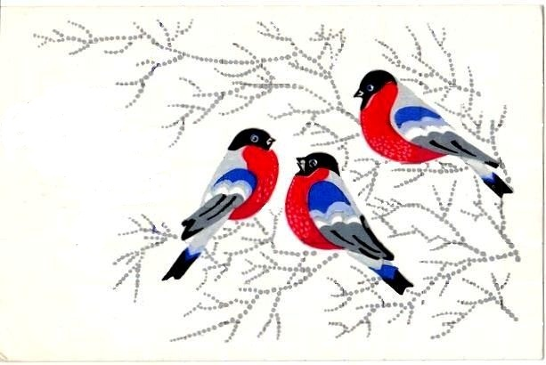




ГОУ СПО «Читинский техникум отраслевых технологий и бизнеса»
Выпуск № 4, февраль 2013

СТУДЕНЧЕСКИЙ DRIVE

Читайте в этом номере:
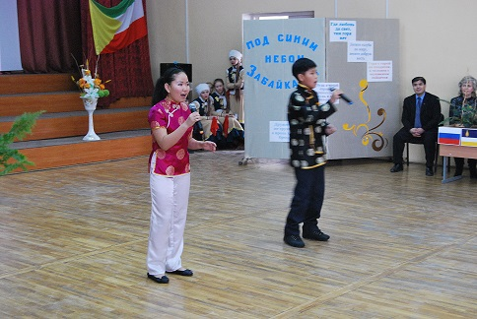
Фестиваль национальных культур стр.2

Экономический марафон стр. 6-7

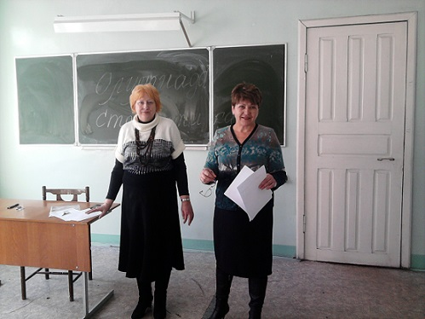

На каком языке мы с вами говорим? стр. 11

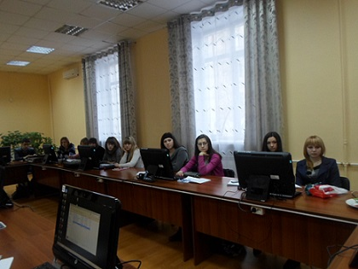
И много-много интересного…

___________________А У НАС____________________
Фестиваль национальных культур

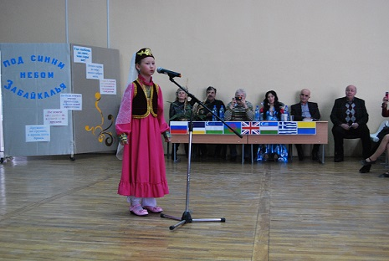
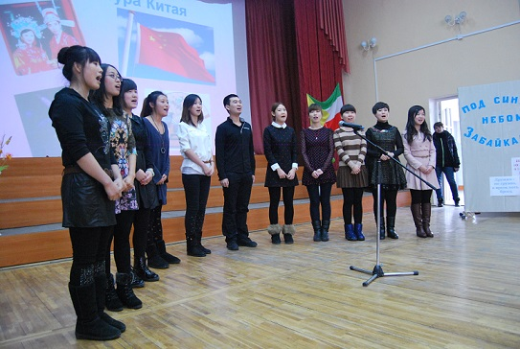
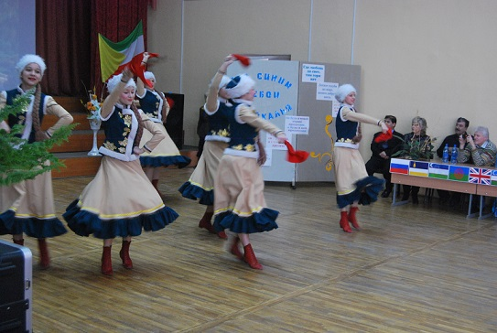
Наш техникум имеет немало добрых традиций. Одна из них - братские, дружественные отношения с народами, живущими и работающими рядом с нами. Вот и в этом году ЧТОТиБ принимал гостей. Евреи, татары, таджики, армяне, буряты и китайские студенты из Цицикарского университета посетили наш техникум. Программа, фестиваля была разнообразна и интересна. В своих презентациях и выступлениях ребята говорили о роли каждого народа в истории родной страны. Участники представили свои самые яркие и колоритные обычаи, традиции, рассказали о любимых семейных праздниках. Песни и танцы, стильные национальные костюмы вызвали восхищение зала. Все участники фестиваля были на высоте. Главная идея фестиваля: люди разных национальностей ценят любовь, добро, мир и согласие, была понятна всем. Участникам удалось создать атмосферу праздника, отразить уникальность проявления национальных традиций.
_________________________________________________________
САГААЛГАН
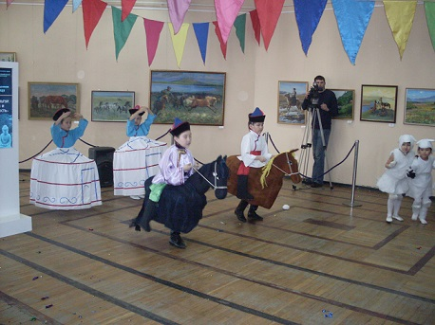
Сагаалган — это Новый год по лунному календарю, один из самых популярных праздников в Бурятии, объединяющий старые и новые традиции.
В Музейно-выставочном центре Забайкальского края открылась выставка "Диалог культур. Традиции и современность", посвященная Новому году по лунному календарю. Выставку не пропустили и студенты ЧТОТиБ. Ребята познакомились с особенностями национальных культур и традициями народов Забайкалья. На выставке были представлены произведения буддийской иконописи, современной живописи и графики, ювелирного искусства, изделия из конского волоса, бересты и многое другое.
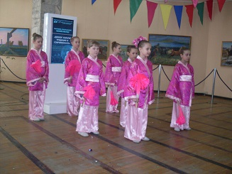
Ребята с пользой провели время, открыли для себя много нового и интересного.


Сюзанна Король пресс-центр
_________________________________________________________
Выставка картин «Дуэт»
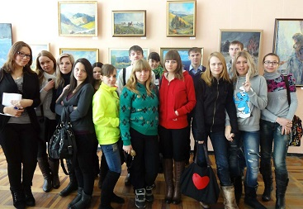
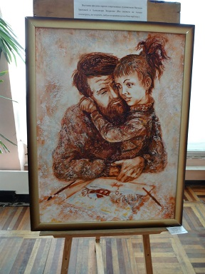
8 февраля группа дизайнеров нашего техникума посетила Музейно-выставочный центр Забайкальского края, где открылась выставка работ членов Международного художественного фонда, современных художников Натальи Бритовой и Александра Захаренко «Дуэт». Наталья Бритова – художник-планерист, дочь легендарного родоначальника владимирской живописной школы Кима Бритова, от которого она унаследовала не только пастозную манеру письма, но и влюбленность в природу родной земли, стремление сохранить на своих полотнах жаркие краски радости. Наталья Бритова много путешествует. Ее пейзажи маленьких провинциальных городов выполнены в легкой, светлой импрессионистической манере, удивительным образом сохраняющей традиции русского реализма. Александр Захаров в своих работах отличается скрупулезно прописанными деталями и утонченностью. Все его картины связаны с родной Белоруссией. Особенно заинтересовали нас, его работы «Путь к мечте» и «Папа рисует», выполненные в индивидуальной авторской технике. Для нас, будущих дизайнеров, такое мероприятие очень полезно и важно. Посетив выставку, мы словно побывали в удивительном мире двух абсолютно разных художников, но полотна все же что-то объединяет в единое целое, несмотря на контраст стилей и индивидуальную технику. Выставка оставила приятное впечатление.
Анастасия Першикова пресс-центр
_______________________А У НАС…________________________

Гостья из Франции
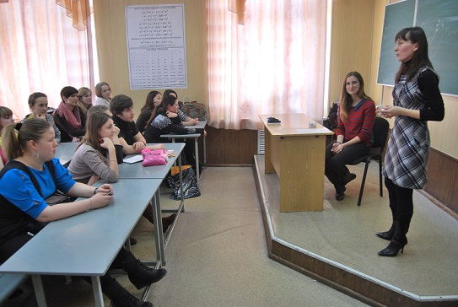
Необычный классный час прошел в группе ЗИО 12-1, организаторами которого стали преподаватели английского языка Назарова А.А. и Поликовская Л.А. Пока ребята были увлечены просмотром видеоролика о культурной столице мира, в стенах нашего техникума появилась прекрасная и очаровательная гостья из Франции. Именно она и стала героиней необычного классного часа. В России Марион учится по обмену. Она проделала огромный путь, чтобы приехать в наш город. А путешествовала девушка одна и ничего не побоялась! В свои 16 лет Марион знает уже четыре языка. Она в совершенстве владеет английским, немецким, родным французским. С ребятами девушка пыталась изъясняться по-русски, но если и возникали какие-то трудности, то на помощь сразу же приходили наши преподаватели. Марион рассказывала ребятам о своей родине – Франции, о культурных традициях и достопримечательностях. Наши студенты слушали девушку с восторгом, задавали много вопросов. А в заключение встречи Марион вручила всем сувениры – миниатюрные копии Эйфелевой башни.
Нашим вездесущим корреспондентам удалось взять эксклюзивное интервью у гостьи из Франции.
Корр.: Марион, расскажи о своей жизни. Чем любишь заниматься, чем увлекаешься?
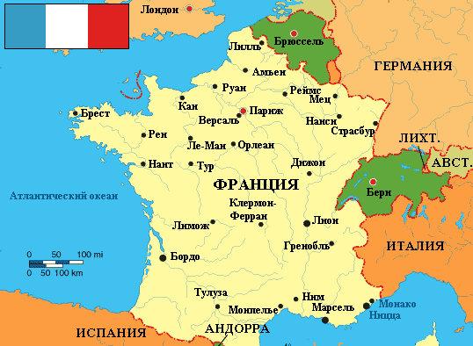
Марион.: Я много времени учусь, а после учебы обычно гуляю с друзьями и это мое любимое занятие. Мне очень нравиться гулять по городу. Иногда я занимаюсь спортом и танцами.
Корр.: А как успехи в учебе? Расскажи об отношениях с одноклассниками, ребятами из школы, в которой ты учишься.
Марион.: Учусь хорошо, но не отлично. Почему-то учителя и ученики моей школы обходят меня стороной, но я не расстраиваюсь. Все равно у меня много друзей в России.
Корр.: Как отметила праздник Нового года?
Марион.: Новый год я встретила в городе Байкальск. Замечательный город, мне там очень понравилось.
Корр.: А как тебе наш город?
Марион.: Сам по себе город небольшой, но здесь много интересного, и люди хорошие, доброжелательные. В апреле сюда приедет моя мама, я очень хочу показать ей Читу!
Корр.: Марион спасибо тебе большое за интервью. Ты хороший и замечательный человек. И мы будем рады снова видеть тебя в нашем техникуме.

Наталья Миронова и Василий Кисилев пресс-центр
_____________________УЧИМСЯ____________________________
Конференция по итогам производственной практики
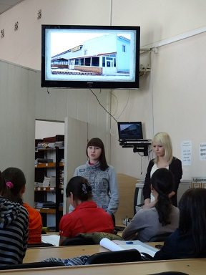
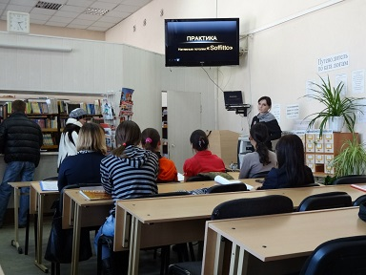
7-го февраля прошла традиционная конференция по итогам производственной практики дизайнеров, организаторами которой стали преподаватель Баловнева Ольга Николаевна и зам. директора по социальному партнерству Пугач Валентина Михайловна.На конференции студенты четвертого курса отчитывались по результатам производственной практики, поделились впечатлениями, рассказали о трудностях, с которыми пришлось столкнуться. В качестве слушателей были приглашены студенты-дизайнеры третьего курса. В начале конференции Баловнева О.Н. зачитала характеристики студентов, написанные их работодателями. После этого были представлены дизайнерские проекты, наглядные работы баннеров и вывесок, архитектурно-планировочные проекты и проект реставрации здания. Для будущих дизайнеров это было не просто профессиональное задание, а в первую очередь получение важнейшего жизненного опыта. Все прошли практику успешно. Ребята узнали много нового, а кто-то даже успел поделиться своим опытом, полученным в стенах нашего техникума. Из 13-ти человек двух уже пригласили на работу после окончания учёбы. В те организации, в которых работали наши студенты, в скором времени будут отправлены благодарственные письма. А мы, студенты третьекурсники, поняли, что наша специальность очень сложная, а профессия востребованная. Будем стараться преуспеть в учебе и с нетерпением ждать нашей производственной практики.
Першикова Анастасия, пресс-центр
_____________________________________________________________________________


О ПУШКИНЕ…
7 февраля у нас в техникуме состоялся показ-обсуждение документального фильма Марии Заборовской «Уходя в вечность», на котором побывали студенты группы СЭЗС 11-3. Фильм посвящен последним годам жизни величайшего русского поэта Александра Сергеевича Пушкина.
Сюжет фильма представляет собой последовательность киноиллюстраций к отдельным моментам жизни Александра Пушкина: первые стихотворные пробы, первый успех, петербургский период творчества, Михайловское, ссылка и политическая поэзия, семейная жизнь поэта, исторические произведения, дуэль и преждевременная кончина поэта и еще многое - многое другое…
Фильм ребятам очень понравился. После просмотра каждый смог поделиться своими впечатлениями, ответить на вопросы о жизни и судьбе поэта, заданные работником библиотеки Е. И. Жамборовской. Много полезной и интересной информации получили студенты после просмотра фильма

Екатерина Кисилева пресс-центр

___________________________________________________________

Экономический марафон
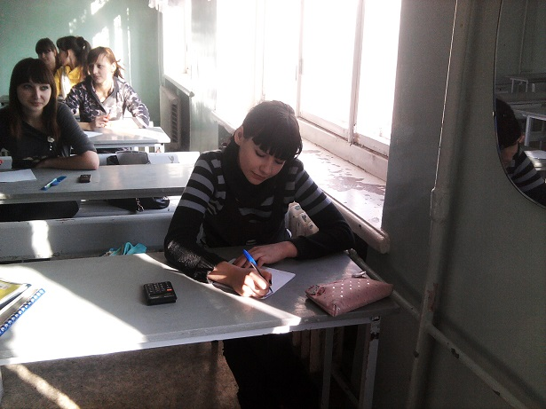
С 11 по 18 февраля в нашем техникуме проходило традиционное ежегодное мероприятие «Экономический марафон». В рамках марафона ежедневно звучала радио-газета, на телеэкранах была представлена информация о потребительской корзине 2013 года. Для групп ЗИО проводилась олимпиада по статистике, в которой призовые места распределились следующим образом:
1 место – Цырендылыков Баир гр. ЗИО 11-1
2 место – Солодухина Анастасия гр. ЗИО 12-2к
Посошкова Яна гр. ЗИО 11-1
3 место – Богомазова Дарья гр. ЗИО 11-1
В викторине «Реальная экономика», которую проводил Насибулин С.А., победителем стала группа АРХ 12-1, а в конкурсе экономического плаката «Это интересно знать» лучшими стали плакаты Олейниковой Алены, Маркеловой Екатерины, Ушановой Александры и Кипко Анны. Состоялась пресс-конференция с директором управляющей компании «Северный» Кирсановой Евгенией Валентиновной, где ребята смогли задать все интересующие их вопросы и получить на них ответы. Необычный и интересный урок-викторину «Экономика в английском переводе» провела Поликовская Л.А. А группа ДИ 10-2 готовится к открытому уроку «Расчет сметы № 1на общестроительные работы» по дисциплине экономика отрасли.
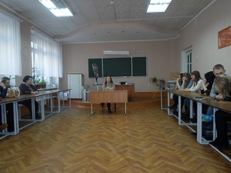
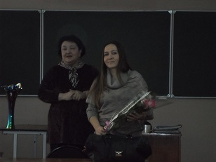

А не создать ли нам, как встарь, «экономический» словарь…
Группа АРХ – 11 -1 приняла участие в экономическом марафоне. В рамках этого мероприятия на занятии по дисциплине «Деловой русский язык» студенты составляли свои экономические словари.
Старт был дан преподавателем экономики Левенец Мариной Алексеевной. Она поставила перед студентами основную цель, показала значимость такой работы для формирования аналитического мышления и развития творческих способностей. Следующее занятие проходило в читальном зале, где установлены 14 компьютеров с выходом в Интернет. Студенты приготовили рабочий материал для создания словарей, изучили структуру словаря , обсудили предложенные варианты и приступили к работе. Преподаватель Журавлёва Л.Б. в ходе занятия давала консультацию по оформлению и содержанию словаря. Итоговые работы оправдали ожидания: появился «Экономический словарь для начинающего экономиста»,»Экономический словарь для школьников», «Экономический словарь для «чайников» и другие. Несмотря на некоторые технические проблемы, эта работа увлекла ребят. Вот как сами они оценили весь процесс:
- Нам очень понравилась эта творческая работа, несмотря на то что мы архитекторы! Создавая словарь, мы узнали много нового: как правильно пишутся слова и что они обозначают. Оказывается, чтоб создать словарь, нужно много читать, знать. Мы создали экономический словарь для начинающих предпринимателей. Перед тем, как начать создавать словарь, мы сначала узнали, что такое предпринимательство, какие проблемы общества оно позволяет нам решать и т.д….
Е. Каргина, Капустина
- Данная работа позволила нам пополнить свой словарный запас, что очень полезно, особенно в наше время. Мы бы хотели, чтобы задания такого типа были почаще, поскольку это интересно.
Спасибо за то, что даете нам такую возможность! Честно говоря, мы почувствовали себя настоящими авторами-составителями.
А.Кочергин, И.Иконников
Работа с этим проектом доставила нам удовольствие. При поиске и обработке информации мы узнали кое-что новое.
О.Якимова, Т.Авдиенко
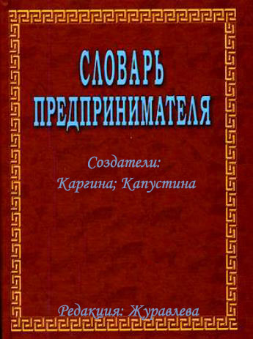


Журавлева Л.Б. преподаватель делового русского языка

КИТАЙСКИЙ НОВЫЙ ГОД
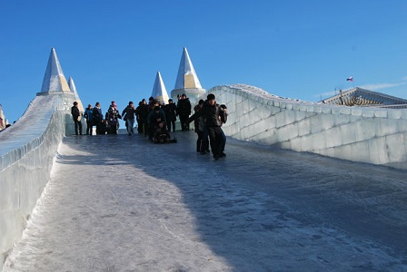
Новый год в Китае считается одним из главных и долгожданных праздников, который отмечают в течение месяца. Зажигают благовония, взрывают салюты и фейерверки. По старым обычаям считается, что чем громче хлопки, тем больше злых духов они отпугнут. По традиции этот праздник в Китае отмечают уже около 2000 лет.
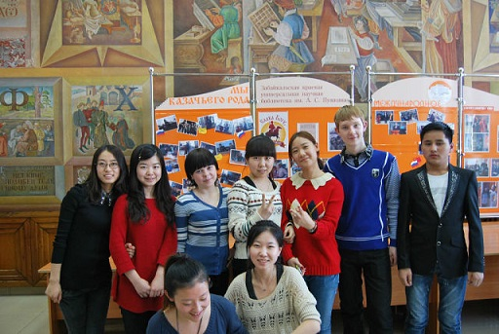
И в нашем городе, в краевой библиотеке им. А.С.Пушкина, прошло мероприятие, посвященное празднованию Китайского нового года. Посетили мероприятие и студенты нашего техникума. Было очень весело и интересно. Ведущие проводили игры, конкурсы. Особенно понравился конкурс-опрос на знание Восточного гороскопа. Участие в игре принимали две смешанные команды русских и китайских студентов. Узнали много познавательного и интересного. Оказывается в древности, китайские жители вешали на ворота дощечки из персикового дерева, отпугивая от своего дома нечистую силу. А двенадцать животных, именами которых назван каждый год в восточном календаре, олицетворяют космические влияния, которые проявляются в год рождения людей и влияют на всю их будущую жизнь. Также, мы узнали от ведущих мероприятия, что обязательным китайским блюдом на праздничном столе является новогодний пирог, который называется Няньгао. А еще в Китае очень распространенным является искусство Тан-хуа – рисование сахаром, иначе говоря, приготовление сахарных леденцов.
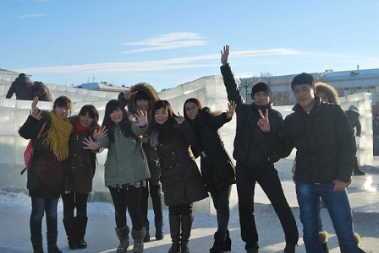
Кроме того, мы познакомились с китайской гимнастикой цигун. Тренер традиционного ушу провел для всех гостей мастер-класс дыхательной гимнастики, которая дарит силу и здоровье.
Вот так прошел у нас этот замечательный праздник. После мероприятия мы сфотографировались на память со студентами-китайцами и всей дружной компанией отправились кататься с горок на площадь им.Ленина.
Василий Кисилев пресс-центр
____________________ПРАЗДНУЕМ_______________________

«ДЕНЬ ВЛЮБЛЕННЫХ»
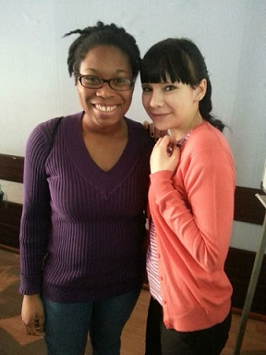
Слово «любовь» на всех языках мира понятно без перевода. Чувство любви самое поэтическое — возвышенное, чистое, прекрасное. Тема любви неисчерпаема в литературе, музыке, искусстве. Она всегда нова и неповторима для каждого приходящего в этот мир.
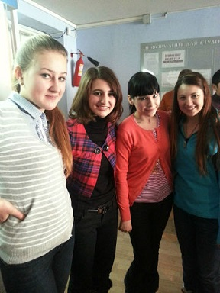
День святого Валентина, пожалуй, самый романтичный праздник, который отмечают многие люди по всему миру. Конечно же, и наши студенты не пропустили такое мероприятие. С самого утра в фойе техникума ребята из группы ЗИО 12-1 вручали всем студентам половинки («осколки») сердечек с номерами, а на переменах каждый пытался найти свой второй «осколок», свою половинку.
А еще в этот день наш техникум встречал гостей – Мариссу, Кимберли, Дрику и Сайди. Они приехали из США в Россию по обмену. Девушки-американки посетили урок английского языка, проходивший в группе ЗИО 11-1. Ребята очень тепло встретили гостей, задавали разные вопросы, рассказывали о своей жизни в техникуме. Беседа прошла в приятной и дружеской обстановке. А в завершении урока, девушки-американки вместе с нашей студенткой Сюзанной Король, исполнили песню «Титаник» под гитару.
Вот так прошел праздник Дня влюбленных в нашем техникуме!

Сюзанна Король пресс-центр
__________________________________________________________
ВОЕННО-СПОРТИВНЫЙ ТУРНИР
23 февраля все россияне традиционно празднуют День защитника Отечества, один из важнейших праздников в нашем календаре.
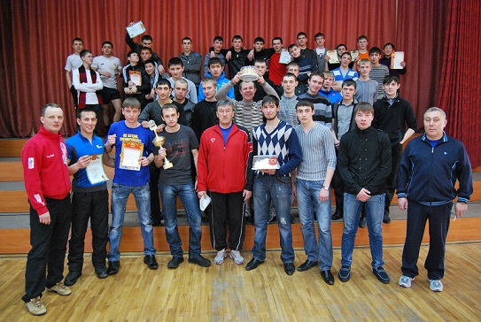
У нас в техникуме мероприятие, посвященное этому событию, прошло 21 февраля. В честь этого «мужского» дня комитет физической культуры ЧТОТиБ организовал спортивные соревнования «А ну-ка парни!», участие в котором приняли пять сборных команд техникума. Началось мероприятие в актовом зале с поздравления от команды КВН «Ясно-понятно», а также танцевальных и акробатических художественных номеров.
После торжественной части мероприятия, команды отправились в спортивные залы, где началась напряженная борьба за призовые места. Соревнования проходили на четырех спортплощадках: эстафета, подтягивание, перетягивание каната и подъём гири. Участникам не было равных, первокурсники не уступали выпускникам.
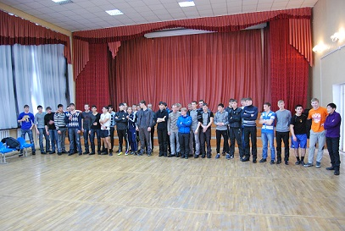
И вот, в конце соревнований были подведены итоги, и состоялось награждение команд.
Призовые места распределились следующим образом:
1 место – гр. СЖиОЗ IV курс
2 место – сборная команда III курса
3 место – сборная команда I курса
4 место – сборная команда II курса и гр. ТОРА IV курс
Победителям вручили кубок за первое место, а все участвовавшие команды получили в подарок торт и благодарность за участие.
Поздравляем всех ребят с прошедшим праздником! Желаем вам успехов и побед!
Василий Кисилев пресс-центр
____________________________________________________________
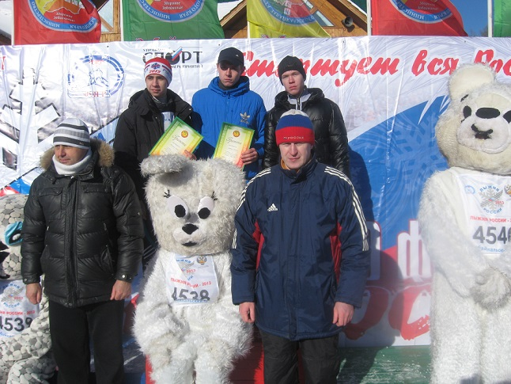
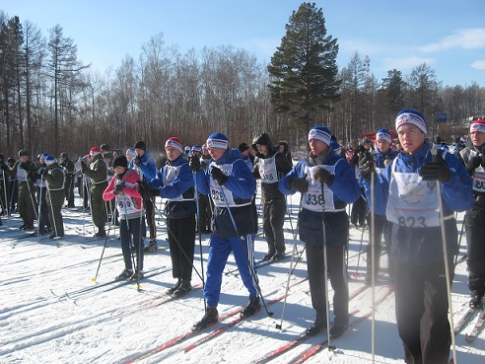
10 февраля на лыжной базе СОК «Высокогорье» прошла традиционная «Лыжня России». В этот замечательный день, с ярким солнцем и умеренным морозцем, на любимом читинцами Высокогорье собралось огромное количество любителей и болельщиков. На старт выходили спортсмены и любители спорта разных возрастов. И вот стартуют студенты учебных заведений г. Читы, среди них и студенты техникума. В итоге наши юноши выступили успешно. Назаркин Василий группа ПКС 11-1 занял 3 место, Наханович Дмитрий СЖИОЗ 09-2 стал четвертым, Емельянов Никита студент группы ТОРА 11-1 пришел пятым, Иванов Иван студент группы СЖИОЗ -09-2 занял шестое место, Платонов Александр СДМ 10-1 занял девятое место, Григорьев Денис ТОРА 11-1 закрыл выступление нашей команды и занял двенадцатое место. Призы, бодрое настроение стали наградой победителям. Поздравляем наших ребят за успешное выступление в лыжных гонках!

Дианов П.В.-руководитель физвоспитания
_________________________ЗА КРУГЛЫМ СТОЛОМ________________________
В общении самое важное – слышать то, что не сказано
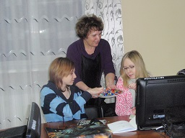
21 февраля прошло очередное заседание дискуссионного клуба «Позиция», участниками которого стала групп Арх - 11- 1. Началось оно необычно: с угощения. Конечно, все оживились, заулыбались, была снята атмосфера напряжённости, тем более, под обёрткой каждый нашёл высказывание на тему предстоящей дискуссии «Общение и понимание: или на каком языке мы с вами говорим». Было предложено зачитать мудрые мысли в тот момент разговора, когда это будет особенно кстати.
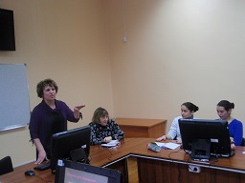
Конфликтная ситуация положила начало разговору … В присутствии преподавателя студент показывал неприличные жесты своему товарищу. Одни не увидели в ней ничего особенного, другие – проанализировали с точки зрения этики, морали. Была высказана мысль о падении нравов нынешнего поколения: что было неприемлемым лет двадцать назад, теперь становится нормой. И это опасно – «если бесстыдство быта (брань) переходит в язык, то бесстыдство языка создаёт ту среду, в которой бесстыдство уже привычное дело».
Братишка показал неприличный жест маме, сестра увидела – наказала. Малыш получил урок – это неприлично, это оскорбительно. В следующий раз будет думать! Вот тут – то многие заговорили о семейном воспитании, об отношениях внутри семьи, о взаимопонимании близких людей. Удивительно, но «вечный конфликт отцов и детей» молодёжь считает неактуальным, считает, что его нет. Советы от старших молодые люди не особо принимают, хотят жить своим умом, убеждены, что должны пройти только свой путь и учиться только на своих ошибках. Многие проблемы современной молодёжи были подняты. Но все они касались общения и понимания: я и моя семья, я и преподаватели, я и одногруппники… Легко было общаться ребятам и взрослым, потому что они разговаривали на одном языке. Удачно звучали высказывания об этом. Они были и категоричными («С умным разговаривать – ума набраться.»), и ироничными («Никогда не спорьте с дураком. Окружающие могут не уловить разницы»), и наводящими на размышления («Общая деградация нас как нации сказалась на языке прежде всего.» Д.С.Лихачёв)
Эксперт дискуссии была Жабаровская Елена Ивановна, ведущий библиотекарь зала делового чтения в библиотеке им. Граубина, подводя итоги дискуссии, сказала, что сегодняшнее обсуждение прошло на одном дыхании, и каждый получил много полезного для себя. Спасибо всем за активное участие в разговоре!
Руководитель дискуссионного клуба «Моя позиция» - Журавлёва Л.Б.

_____________________А У НАС В ГОСТЯХ…_________________________
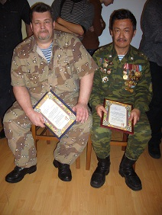
14 февраля в нашем техникуме прошла встреча студентов и преподавателей с воинами-афганцами, которая была приурочена ко Дню воина-интернационалиста. В гостях у нас были Шулутов Борис Яковлевич и Еремеев Леонид Владимирович. Оба принимали участие в боевых конфликтах и локальных войнах на территории Демократической Республики Афганистан, в Бакинских событиях, в первом грузино-абхазском конфликте, на территории Чеченской республики, а так же выполняли другие специальные задания.
На встрече ребята узнали ответы на многие вопросы:
- На ваш взгляд, каковы главные уроки той войны?
- Пережитое – невозможно забыть. А как начиналась ваша служба, как вы входили в чёткий армейский ритм, чем вам запомнился Афганистан?
- Солдатская служба слагается не только из трудностей и проблем. Нет. Я думаю, что немало было радостей и светлых минут. Помните ли вы подобные эпизоды сегодня?
- У нашего народа испокон веку считалось, что помочь другу, спасти его – высшая честь. Этот неписаный принцип помогал советским воинам побеждать в годы Великой Отечественной войны, помогал он и на земле Афганистана. А с вами подобные случаи были?
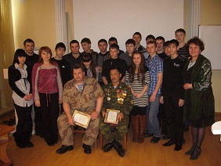
Итог ребята подвели следующий: - Чтобы ни говорили, чтобы ни думали, а вы сумели с достоинством и честью пройти огонь боёв и дым пожарищ…
Чтобы ни говорили, чтобы не думали, а вы знаете цену, мужской дружбе, закаленной в огне, знаете, как оплакивать потери, вы честны перед совестью и святой памятью. По-разному оцениваются события тех лет. По-разному смотрят на афганскую войну те, кто отдавал приказы, те кто их исполнял. Но для тех и других действия, которые проходили на территории Афганистана укладываются в одно ёмкое и страшное слово – война. Война, которая никогда не должна повториться, уроки которой должны быть усвоены на всю оставшуюся жизнь.

Преподаватель-организатор БЖ Соколов М.В.

_____________________СТИХИ СОЧИНЯЕМ_____________________

«Жизнь»

Семья, друзья, любовь и верность.
Учеба, дом и человечность.
Война и мир, добро и зло-
Все это каждому дано.
Любить, хранить, мечтать и верить
Ведь в жизни можно все проверить.
Жить для того кем ты живешь
Кем дышишь, за кого умрешь.
То что дано тем и живи,
Все что вокруг ты сохрани.
Твори, мечтай, вперед иди,
Ты верь, надейся и люби!!!

Король Сюзанна группа ЗИО 11-1

С прошедшим праздником Днем Защитника Отечества поздравляем сильную и мужскую половину нашего техникума! Чести и достоинства, дорогие мужчины!



С наступающим праздником весны, тепла и любви, Международным женским днем поздравляем наших милых женщин!



